Laddstationer monterat och klart för villa och radhus

HALO

Kostnadsfri molntjänst
Halo är en smart laddbox med inkluderad molntjänst. Halo är anpassad för det nordiska klimatet med sin IP 66 klassning. Den 7,5 meter långa kabeln håller sig mjuk och smidig även i kallt klimat och är därmed lätt att hantera. Ett schuko-uttag på undersidan gör att du lätt kan koppla in dammsugare, gräsklippare eller kanske ladda din el-cykel.
Den inkluderade molntjänsten ger full kontroll, historik och översikt med möjlighet till schemaläggning, timer och automatiska rapporter.
HALO 1-fas 3,7 kW Art.nr EL 100651INST
HALO 3-fas 11 kW Art.nr EL 100308INST (+ 2000:-)
1-fas 3,7 kW
Monterat och klart från:
18495:-
– 50%
9248:-*

GLB
Helautomatisk lastbalansering
Garo laddbox med inbyggd dynamisk lastbalansering, vilket innebär att laddströmmen till fordonet reduceras då bostaden belastas med övrig förbrukning, vilket minimerar risken att huvudsäkring till bostaden löser ut. Garo laddboxar är moduluppbyggda vilket gör att de är framtidssäkra om du vill lägga till komponenter, exempelvis en wifi-modul.
GLB 1-fas 7,4 kW Art.nr EL 353406INST
GLB 3-fas 22 kW Art.nr EL 100308INST (+ 4000:-)
1-fas 7,4 kW
Monterat och klart från:
20 495:-
– 10000:-
10495:-*

AURA
Lastbalansering mellan uttagen
Aura är en smart laddbox med dubbla uttag som kan leverera 2×22kW ladd- ström samtidigt. Aura är tillverkad av återvunnen aluminium och levereras med inbyggd RFID-läsare på vardera uttag. Wifi för uppkoppling mot molntjänst.
Aura kan även lastbalansera befintlig ström mellan de dubbla uttagen om anläggningen inte har strömmen som krävs för 2×22 kW.
AURA 3-fas 22 kW Art.nr EL 101010INST
3-fas 22 kW
Monterat och klart från:
41995:-
– 10000:-
31995:-*

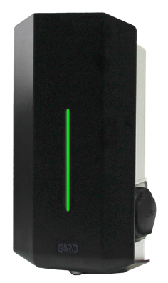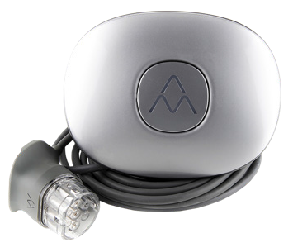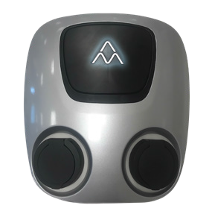

*Priset gäller för privatperson med montering på villa eller radhus och efter investeringsstödet
Ladda bilen som berättigar till en ersättning om 50% eller max 10000 kr. Alla priser är inkl. moms.
Läs mer om investeringsstödet Ladda bilen på Naturvårdsverkets hemsida.

